Nom : ___________________________________ Date : ________________________

Fractions avec dénominateurs différents

Questions d’évaluation (5)

Cocher : Pré test Post test

- Quel est le plus petit dénominateur commun pour les fractions et ? Tu peux utiliser le modèle ci-dessous pour t’aider.
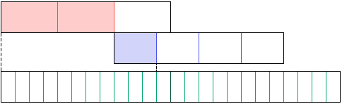

A. 4
B. 6
C. 12
D. 24
- Quel est le plus petit dénominateur commun pour les fractions et ?

    - 4
    - 12
    - 15
    - 24

- Lequel de ces modèles de fractions représente la différence ?
-
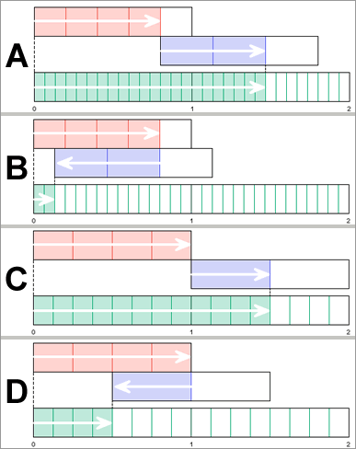
A. Figure A
B. Figure B
C. Figure C
D. Figure D

- Trouve la somme:
+
A.
B.
C.
D. 1
−
- Trouve la différence:

Ce gizmo est disponible sur

